附件4：
2023年度专项奖学金网上申请操作说明
（2023.04.06）

网址链接
- 学生申请表：https://ssc.sjtu.edu.cn/f/38f7303d
- 专用表格下载链接：https://jbox.sjtu.edu.cn/l/N1G74a
- 学生查看申请进度及打印：https://ssc.sjtu.edu.cn/tag/0/app/38f7303d/list/7
- 院系审核地址：https://ssc.sjtu.edu.cn/tag/89/app/38f7303d/list/1 或在ssc平台切换至学生事务中心工作区，在奖学金版块-2023年专项奖学金申请-待办事项进行查看审核）

学生自主申请
- 学生填写
打开【学生申请表】链接，登陆Jaccount，如实填写各项内容。所有奖学金项目均需提交单独的奖学金申请书（纸质版），模板可在图示位置下载。
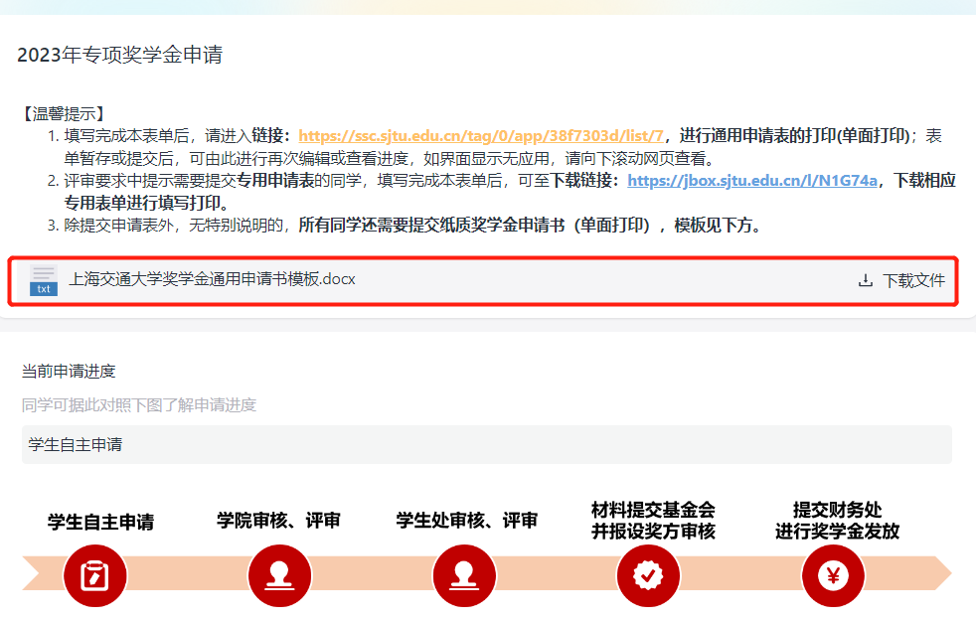
【暂存】后，可通过【学生查看申请进度及打印链接】页面下拉找到草稿记录，再次填写修改或预览。确保信息填写无误后，请点击【提交】按钮进行提交。
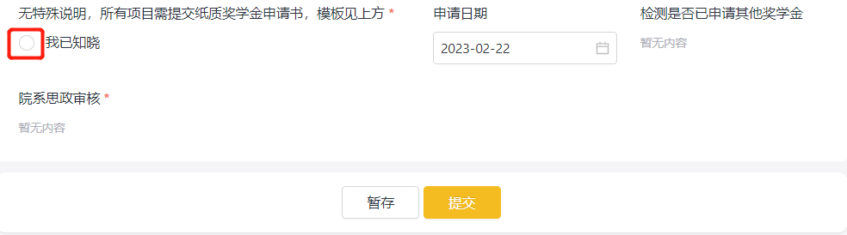
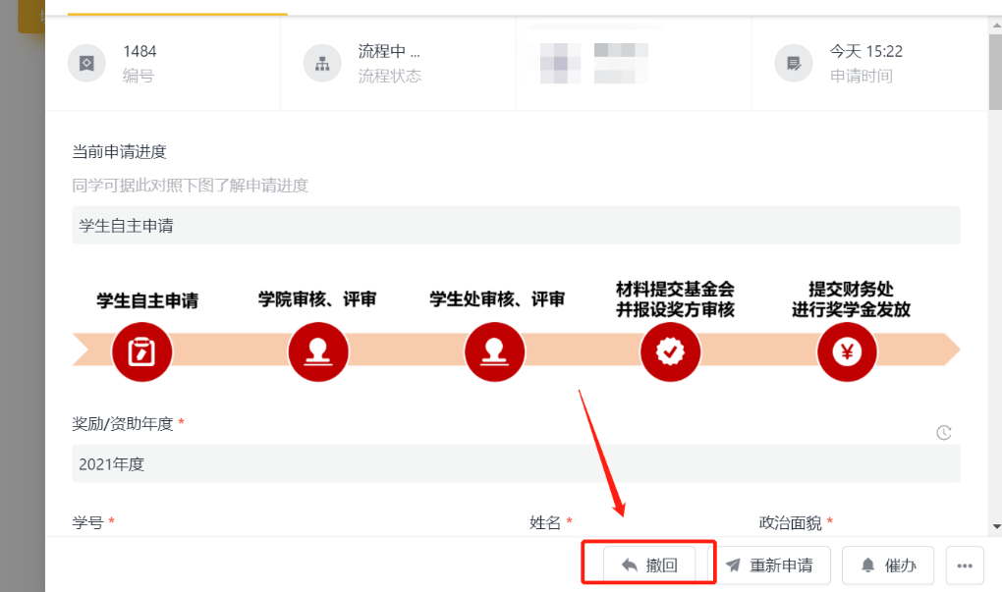
提交后，在院系老师审核前，可通过【学生查看申请进度及打印链接】进行【撤回】修改再次提交，一经院系审核后，不可自行修改。
注意：申请链接不能重复提交，如需修改，请在已填写过的上（退回）修改。
- 打印申请表或查询进度
申请提交后，可通过【学生查看申请进度及打印链接】页面下拉点击查看申请记录，点击右下角【···】进行打印，选择对应模版，即可下载申请表pdf版本，打印签字后同奖学金申请书（签名需手写）、证明材料纸质版一同提交至院系。
使用专用申请表的项目，提交网上申请后无需打印申请系统的通用申请表，仅打印专用表格，可在【专用表格下载链接】中下载填写。
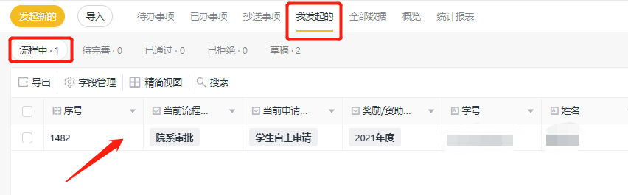
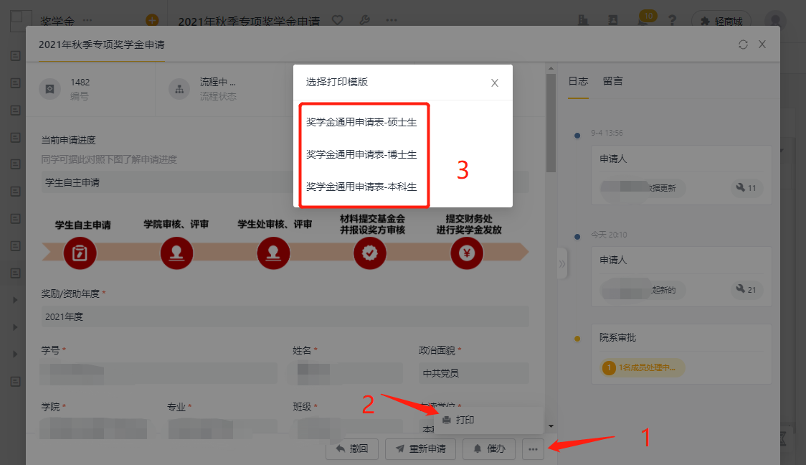

学院审核管理
- 院系审核
学院老师打开【院系审核地址】，或登录ssc平台切换至学生事务中心工作区，在左侧奖学金版块的2023年专项奖学金申请中查看。可在待办事项中查看本学院学生申请。
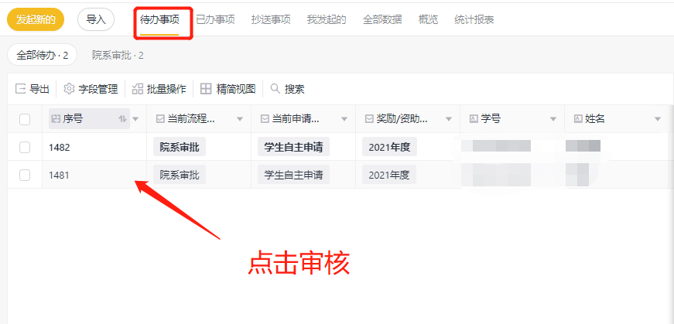
点击打开申请后，可查看该生的申请资料，并根据学生的申请情况确认匹配的金额，并确认。
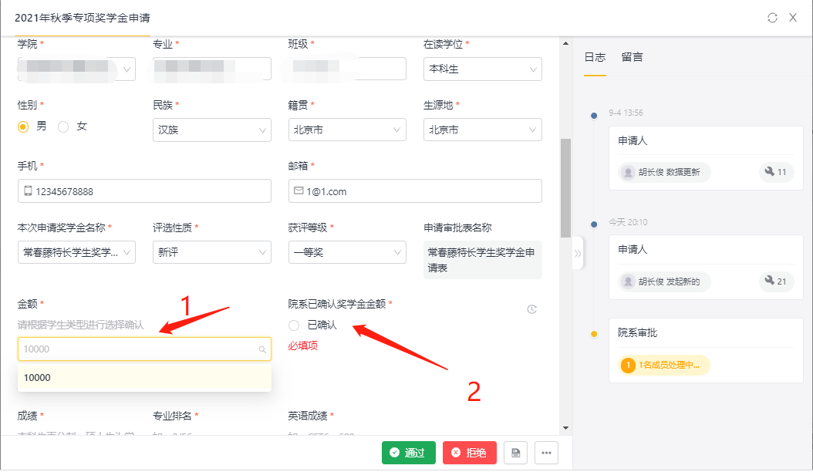
院系评审后，审核无误后可点击通过或退回学生修改。

- 导出院系汇总表
院系老师打开【院系审核地址】，可在【已办事项】中查看已审批通过的学生申请，可点击【导出-导出数据】以导出所有申请信息，参照【附件2中2023年度获奖助名单汇总表样例】删除多余列，按照样例表格式整理复制即可（汇总表中【基本情况】字段可用系统导出【个人申请理由】代替）。
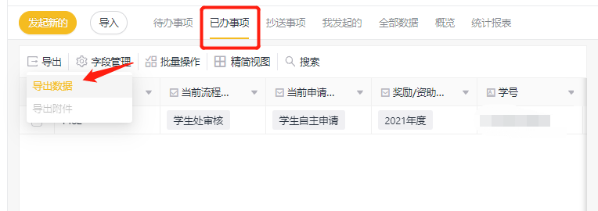

也可在【字段管理】中勾选需要导出的列后进行导出，再按照样例中字段顺序名称进行粘贴整理。
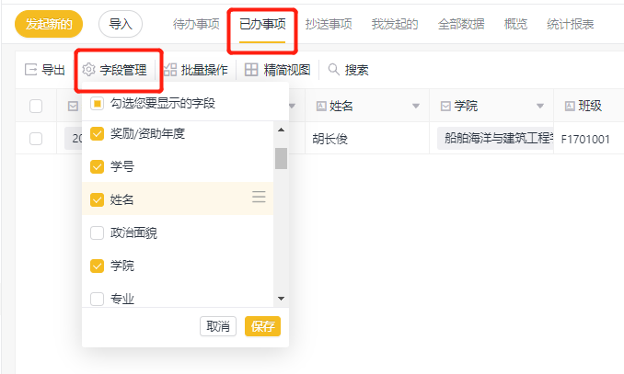

申请系统操作联系人：
胡长俊
手机：18616558741
邮箱：huchangjun1999@sjtu.edu.cn

